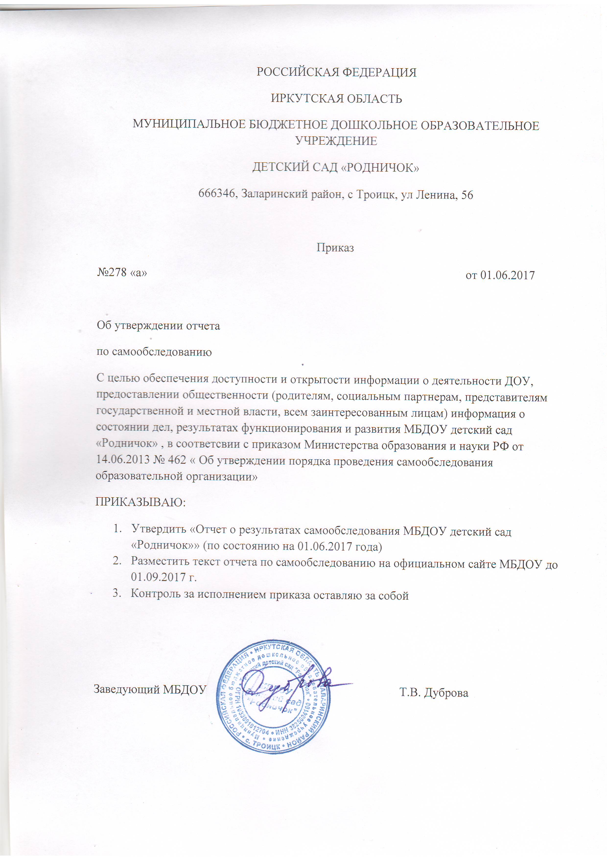

Утверждаю:
Заведующий МБДОУ
детский сад «Родничок»
________ Т.В.Дуброва
Отчет о результатах самообследования
МБДОУ детский сад «Родничок»
(по состоянию на 01.06.2017)
Информационная справка

Муниципальное бюджетное дошкольное образовательного учреждение Троицкий детский сад «Родничок »функционирует с 1979 года.
МБДОУ детский сад «Родничок» находится в Иркутской области, Заларинского р-на, с Троицк, ул. Ленина,56. Здание детского сада типовое, двухэтажное, обладает всеми видами благоустройства. МБДОУ - открытая социальная система, успешно сотрудничающая с различными организациями.
Режим работы учреждения:
- пятидневная рабочая неделя;
- общая длительность рабочего дня –12 часов (с 7.30 до 19.30);
- выходные дни: суббота, воскресенье и нерабочие праздничные дни в соответствии с действующим законодательством Российской Федерации;
-пребывание детей в течение дня – 12 часов (с 7.30 до 19.30 часов).
Телефон: 89149377128
Адрес электронной почты: dubrova-t@bk.ru
Ф.И.О. заведующего: Дуброва Татьяна Владимировна

Структура и количество групп.

В 2016-2017 учебном году в детском саду функционировало 3 группы. Группы скомплектованы по возрастному принципу.
Численность воспитанников составило 60 детей. Из них:
группа | возраст (лет) | количество детей
младшая | 1,6-3 | 20
Старшая | 4-5 | 20
Подготовительная | 6-7 | 20

Особенности образовательного процесса.

Содержание образовательного процесса выстроено в соответствии с примерной образовательной программой воспитания и обучения в детском саду «От рождения до школы» под редакцией Н.Е. Вераксы, М.А. Васильевой.
Содержание педагогической работы: включает в себя 5 направлений развития ребенка: социально-коммуникативное развитие; познавательное развитие; речевое развитие; художественно-эстетическое развитие; физическое развитие. При организации образовательного процесса учтены принципы интеграции образовательных областей в соответствии с возрастными возможностями и особенностями воспитанников.
В детском саду созданы условия для развития ребёнка дошкольного возраста.
Для осуществления педагогического процесса, развития творческого потенциала педагогов, формирования психологического микроклимата, введение детей в социум создана предметно-развивающая среда, которая представлена:
- уголками и зонами, оснащёнными дидактическим материалом и пособиями, как игровой, так и разнообразной продуктивной направленности: музыкальной, театрализованной, физкультурно-оздоровительной, трудовой, что способствует ознакомлению детей с явлениями и предметами природы, окружающей жизни, развитию их речи, формированию поведенческих навыков и общению. Дети имеют свободный доступ к игровому, спортивному оборудованию, к средствам для свободной изобразительной деятельности.
Для каждой возрастной группы есть отдельный участок, на котором размещены: веранда, песочницы, малые игровые постройки. Для проведения физкультурных видов деятельности и праздников на улице оборудована асфальтированная дорожка.

Анализ образовательного ценза педагогических работников

Характеристика педагогических кадров по образованию и стажу.
Стаж педагогов  До5лет от2до10 от15 и более | Образование  Высшее Среднее-специальное
2 3 2 | 1 6

Таблица образовательного уровня педагогов
(количество педагогов - 7)
Годы | образование
Годы | Среднее | Среднее специальное не педагогическое | Среднее специальное педагогическое (дошкольное) | Высшее
2016-2017 | - | - | 6 (85,7 %) | 1 (14,3%)
Воспитательно-образовательную работу ведут 7 педагогов из них двое имеют стаж работы более 20 лет: воспитатели Меднис ЗР и Бишаева НА
Повышение квалификации кадров.
Прошли обучение на курсах повышения квалификации в 2016- 2017 уч.году.
№ | Фамилия, Имя, отчество | Должность | Какие курсы проходили (тема) | Где обучались  Сколько часов
1 | Савельева НВ | воспитатель | Организация образовательной деятельности воспитанников в соответствии с требованиями ФГОС дошкольного образования | Иркутский региональный колледж пед.образования  96 часов  04.02.2016
2. | Савельева НВ | Инструктор фи-зо | Профессиональная переподготовка | Иркутский региональный колледж пед.образования  Ведение проф. Деятельности в сфере физ.культуры и спорта  03.11.2016
3 | Дуброва МВ | воспитатель | ИКТ –компетентность работников системы образования в условиях реализации профессионального стандарта педагога | ГАУ ДПО «Институт развития образования Иркутской области»  36 часов  20.10.2016
4 | Дуброва МВ | воспитатель | Организация образовательной деятельности воспитанников в соответствии с требованиями ФГОС дошкольного образования | Иркутский региональный колледж пед.образования  96 часов  24.06.2016
5 | Меднис ЗР | воспитатель | Педагогический потенциал современных информационно- коммуникативных технологий | ГАУ ДПО «Институт развития образования Иркутской области»  36 часов  11.02.2016
6 | Голобородько АЕ | воспитатель | ИКТ –компетентность работников системы образования в условиях реализации профессионального стандарта педагога | ГАУ ДПО «Институт развития образования Иркутской области»  36 часов  20.10.2016
7 | Голобородько АЕ | воспитатель | Комплексная оценка профессиональной деятельности педагогических работников в условиях реализации профессионального стандарта | ГАУ ДПО «Институт развития образования Иркутской области»  36 часов  25.11.2016
8 | Голобородько АЕ | воспитатель | Индивидуализация образования детей дошкольного возраста в условиях реализации ФГОС ДО | Ангарский педагогический колледж  72 часа  02.12.2016
9 | Дуброва ТВ | Муз.рук | ИКТ –компетентность работников системы образования в условиях реализации профессионального стандарта педагога | ГАУ ДПО «Институт развития образования Иркутской области»  36 часов  20.10.2016
10 | Дуброва ТВ | Муз рук | Организация образовательной деятельности воспитанников в соответствии с требованиями ФГОС дошкольного образования | Иркутский региональный колледж пед.образования  96 часов  04.02.2016
11 | Бишаева НА | воспитатель | Индивидуализация образования детей дошкольного возраста в условиях реализации ФГОС ДО | Ангарский педагогический колледж  72 часа  02.12.2016
12 | Алхансаева НВ | воспитатель | Педагогический потенциал современных информационно- коммуникативных технологий | ГАУ ДПО «Институт развития образования Иркутской области»  36 часов  16.04.2016
13 | Алхансаева НВ | воспитатель | Индивидуализация образования детей дошкольного возраста в условиях реализации ФГОС ДО | Ангарский педагогический колледж  72 часа  02.12.2016

Вывод: Качественный и количественный состав работников в детском саду соответствует требованиям осуществления воспитательно-образовательного процесса, для успешного осуществления образовательной деятельности по всем образовательным областям.

Условия осуществления образовательного процесса.

В МБДОУ имеется медицинский, методический кабинет, музыкальный зал (совмещён с физкультурным), 3 групповые ячейки.
Воспитательно- образовательный процесс в МБДОУ осуществляется как в групповых комнатах, в музыкально- спортивном зале, так и на уличных детских участках. В группах уютно, комфортно, организованы специальные зоны для различных видов деятельности детей. Группы оснащены игровым оборудованием, дидактическим материалом, учебными и наглядными пособиями. А также игрушками и игровыми пособиями. А это составляет около 60 % обеспечения игровым и учебным оборудованием детей в детском саду, что недостаточно для реализации основной общеобразовательной программы в условиях реализации ФГОС ДО. Музыкальный зал, совмещенный со спортивным, оборудованные: шведской стенкой, набором инвентаря для подвижных игр.
Эстетично оформлены не только группы, но и весь интерьер детского сада. В настоящее время в дошкольном учреждении в состав информационно - технической базы входят: 1 проектор- приобретенный на личные средства педагогов, 1 ноутбук.
Прогулочные детские участки оборудованы игровыми объектами.
Обеспечение безопасности пребывания детей в ДОУ.

Здание учреждения оборудовано системой автоматической пожарной сигнализации (ПС). МБДОУ обеспечено средствами первичного пожаротушения. На входных дверях детского сада имеются внутренние замки, гарантирующие ограничение доступа в помещение МБДОУ посторонними лицами. Забор, ограждающий территорию детского сада, а также веранды соответствует санитарным нормам, но требуют частичного ремонта. Выполняются требования Роспотребнадзора по организации санитарно-эпидемиологических условий, заключены договора на вывоз мусора. Созданы необходимые условия для выполнения Инструкции по охране жизни и здоровья детей. Учёба с персоналом проводится своевременно, действует согласно плана..
В МБДОУ имеется электробойлерное отопление, горячее водоснабжение - электороводонагреватели. Пищеблок обеспечен необходимым технологическим оборудованием (находится в исправном состоянии) в соответствии с санитарными требованиями.
Питание 4-х разовое, сбалансированное, на основе 10-дневного меню с соблюдением требований СанПин. Имеется завтрак, второй завтрак, обед и полдник.

Создание условий для сохранения и укрепления
физического и психического здоровья воспитанников
В МБДОУ ведется профилактическая, противоэпидемиологическая, санитарно-просветительская работа согласно утвержденному плану физкультурно-оздоровительной работы. Для эффективного осуществления физкультурно – оздоровительной работы с детьми в МБДОУ созданы необходимые условия. Пространственная организация среды детского сада и групп соответствуют требованиям техники безопасности, санитарно – гигиеническим нормам, физиологии детей.
В течение года выполнялась оздоровительная работа, включающая в себя ряд мероприятий, таких как организация адаптационного периода для вновь поступивших детей, соблюдение утреннего фильтра, мягкое приучение ребенка к установленному режиму, постепенный переход к закаливающим процедурам, приучение к правилам личной гигиены. В течение учебного года медицинской сестрой Зинченко Н.В. был проведен осмотр всех детей. В результате осмотра оценивалось физическое развитие ребенка. Под наблюдением медицинской сестрой проводились сезонные мероприятия по профилактике и предупреждению заболеваний в детском саду. Под пристальным вниманием находились дети, пришедшие после болезни. Таким детям рекомендовалось увеличение длительности сна, щадящий двигательный режим, уединение во время общей игры. Тщательный контроль со стороны медицинской сестры за правильной организацией питания, сна, подъема, проведением утренней гимнастики и гимнастики после сна позволил улучшить работу по воспитанию культурно-гигиенических навыков детей, что способствовало процессу оздоровления детей дошкольного возраста.
В группах соблюдается санитарно-эпидемический режим. Плановые и генеральные уборки, сквозное проветривание, укрепление и маркировка оборудования, постельного белья, полотенец, горшков. Условия для проведения оздоровительных мероприятий учреждением созданы, и воспитатели используют их в полном объеме.
Также в МБДОУ обнаружены следующие недостатки: на участках мало оборудования для двигательной деятельности детей, недостаточно выносного материала на прогулку. Необходимо пополнить играми и пособиями, приобрести мячи, мелкие пособия для выполнения общеразвивающих упражнений.

Организационно-правовое обеспечение

Все нормативные локальные акты в части содержания образования, организации образовательного процесса находятся в наличии.

Качество материально технической базы

Учреждение постоянно работает над укреплением материально- технической базы.

Группы постепенно пополняются современным игровым оборудованием, стендами.
На каждую возрастную группу имеется игровая площадка. Территория вокруг детского сада озеленена различными видами деревьев и кустарников, имеются клумбы.

Медицинское обеспечение МБДОУ

В ДОУ имеется мед. кабинет. , по совместительству работает фельдшер на 0,5 ставки.

Вывод.
Анализ деятельности МБДОУ за 2016-2017 учебный год
- Учреждение функционирует в режиме постоянного развития
-Поиск новых форм и методов работы с детьми, педагогами, родителями
- Совершенствование учебно- метадического и материально технического обеспечения
- Методическая работа ведется в соответствии с годовым планом ДОУ, планом Комитета по образованию
Анализ показателей деятельности свидетельствует о хорошей результативности ДОУ в предоставлении образовательных услуг.

ПОКАЗАТЕЛИ ДЕЯТЕЛЬНОСТИ
МБДОУ детский сад «Родничок», подлежащей самообследованию
,
N п/п | Показатели | Единица измерения
1. | Образовательная деятельность
1.1 | Общая численность воспитанников, осваивающих образовательную программу дошкольного образования, в том числе: | 60 человек
1.1.1 | В режиме полного дня (8 - 12 часов) | 60 человек
1.1.2 | В режиме кратковременного пребывания (3 - 5 часов) | 0 человек
1.1.3 | В семейной дошкольной группе | 0 человек
1.1.4 | В форме семейного образования с психолого-педагогическим сопровождением на базе дошкольной образовательной организации | 0 человек
1.2 | Общая численность воспитанников в возрасте до 3 лет | 0 человек
1.3 | Общая численность воспитанников в возрасте от 3 до 8 лет | 60 человек
1.4 | Численность/удельный вес численности воспитанников в общей численности воспитанников, получающих услуги присмотра и ухода: | 60 человек/  100 %
1.4.1 | В режиме полного дня (8 - 12 часов) | 60 человек/  100 %
1.4.2 | В режиме продленного дня (12 - 14 часов) | 0 человек/ 0%
1.4.3 | В режиме круглосуточного пребывания | 0 человек/ 0%
1.5 | Численность/удельный вес численности воспитанников с ограниченными возможностями здоровья в общей численности воспитанников, получающих услуги: | 0 человек/ 0%
1.5.1 | По коррекции недостатков в физическом и (или) психическом развитии | 0 человек/ 0%
1.5.2 | По освоению образовательной программы дошкольного образования | 0 человек/ 0%
1.5.3 | По присмотру и уходу | 0 человек/ 0%
1.6 | Средний показатель пропущенных дней при посещении дошкольной образовательной организации по болезни на одного воспитанника | 23
1.7 | Общая численность педагогических работников, в том числе: | 6 педагогов  1 руководителя
1.7.1 | Численность/удельный вес численности педагогических работников, имеющих высшее образование | 1 человека/ 14%
1.7.2 | Численность/удельный вес численности педагогических работников, имеющих высшее образование педагогической направленности (профиля) | 1 человека/ 14%
1.7.3 | Численность/удельный вес численности педагогических работников, имеющих среднее профессиональное образование | 5 человек/ 86%
1.7.4 | Численность/удельный вес численности педагогических работников, имеющих среднее профессиональное образование педагогической направленности (профиля) | 5человек/ 86%
1.8 | Численность/удельный вес численности педагогических работников, которым по результатам аттестации присвоена квалификационная категория, в общей численности педагогических работников, в том числе: | -
1.8.1 | Высшая | -
1.8.2 | Первая | -
1.9 | Численность/удельный вес численности педагогических работников в общей численности педагогических работников, педагогический стаж работы которых составляет:
1.9.1 | До 5 лет | 3 человек/ 0%
1.9.2 | Свыше 30 лет | 2 человека/ 30%
1.10 | Численность/удельный вес численности педагогических работников в общей численности педагогических работников в возрасте до 30 лет | 2 человек/ 0%
1.11 | Численность/удельный вес численности педагогических работников в общей численности педагогических работников в возрасте от 55 лет | 1 человека/  0%
1.12 | Численность/удельный вес численности педагогических и административно-хозяйственных работников, прошедших за последние 5 лет повышение квалификации/профессиональную переподготовку по профилю педагогической деятельности или иной осуществляемой в образовательной организации деятельности, в общей численности педагогических и административно-хозяйственных работников | 7 человек/ 100%
1.13 | Численность/удельный вес численности педагогических и административно-хозяйственных работников, прошедших повышение квалификации по применению в образовательном процессе федеральных государственных образовательных стандартов в общей численности педагогических и административно-хозяйственных работников | 7человек/ 100%
1.14 | Соотношение "педагогический работник/воспитанник" в дошкольной образовательной организации | 1 / 9
1.15 | Наличие в образовательной организации следующих педагогических работников:
1.15.1 | Музыкального руководителя | да
1.15.2 | Инструктора по физической культуре | да
1.15.3 | Учителя-логопеда | нет
1.15.4 | Логопеда | нет
1.15.5 | Учителя-дефектолога | нет
1.15.6 | Педагога-психолога | нет
2. | Инфраструктура
2.1 | Общая площадь помещений, в которых осуществляется образовательная деятельность, в расчете на одного воспитанника | .  2 кв. м
2.2 | Площадь помещений для организации дополнительных видов деятельности воспитанников | нет
2.3 | Наличие физкультурного зала | да
2.4 | Наличие музыкального зала | нет
2.5 | Наличие прогулочных площадок, обеспечивающих физическую активность и разнообразную игровую деятельность воспитанников на прогулке | да

